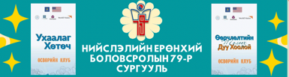

ҮЕ ТЭНГИЙН ЗӨВЛӨХ & УХААЛАГ ХӨТӨЧ КЛУБЫН ТАНИЛЦУУЛГА

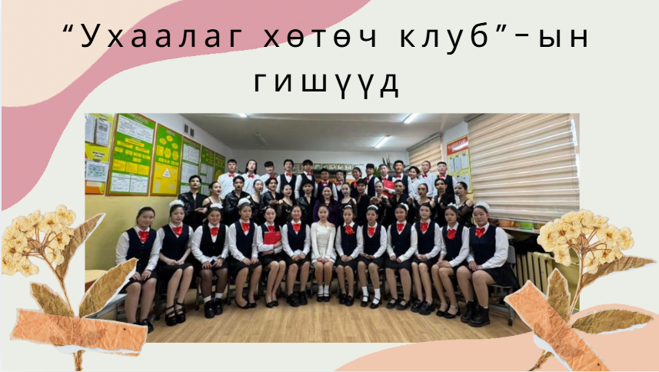

1. КЛУБЫН ҮНДСЭН МЭДЭЭЛЭЛ
1. Клубын нэр | Үе тэнгийн зөвлөх ухаалаг хөтөч сурагчдын клуб
2. Товч танилцуулга | Сурагчдын эрүүл мэндийн мэдлэг, зөв дадал хэвшил, сэтгэл зүйн сайн сайхан байдал, харилцааны ур чадварыг дэмжих зорилгоор үе тэнгийн сурагчдыг идэвхтэй оролцуулан мэдээлэл түгээх, зөвлөгөө өгөх, сургалт болон хамтын үйл ажиллагааг зохион байгуулсан.
3. Хамрагдах сурагчид | Сургуулийн сурагчид үе тэнгийн зөвлөх сурагчид
4. Клубын багш / удирдагч | 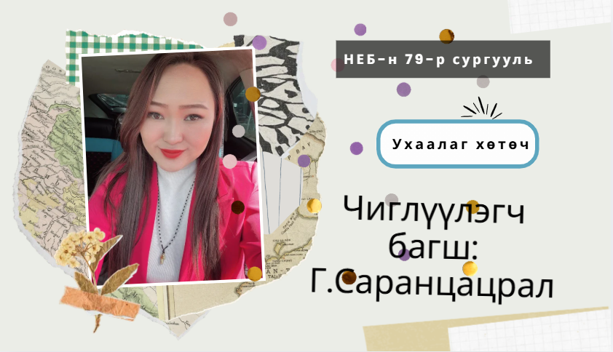
5. Уулзалтын өдөр, цаг | Үйл ажиллагааны хуваарийн дагуу / тодорхой хуваарийг нэмж оруулна.
6. Уулзалтын газар | Сургуулийн анги танхим, спорт заал болон шаардлагатай бусад орчин.
7. Үйл ажиллагааны чиглэл | Сургалт, зөвлөгөө, эрүүл мэндийн мэдээлэл түгээх, спортын идэвх, эрүүл мэндийн тэмдэглэл, төсөл.
8. Холбоо барих | Клубын удирдагч багш: Г. Саранцацрал Утас/имэйл: 95545416

Клубын зорилго
Зорилго: Сурагчдыг эрүүл мэндийн зөв мэдлэгтэй, өөртөө болон бусдад дэмжлэг үзүүлдэг, эерэг харилцаа бий болгох чадвартай, манлайлагч иргэн болгон төлөвшүүлэх.
Зорилт:
- Сурагчдад эрүүл дадал хэвшил, сэтгэл зүй, харилцааны талаарх хэрэгцээтэй мэдээллийг үе тэнгийн хэлбэрээр түгээх.
- Сурагчдын асуудлыг сонсох, зөвлөгөө өгөх, шаардлагатай үед сургуулийн эмч, сэтгэл зүйчтэй холбон дэмжих.
- Спорт, хөдөлгөөн болон хамтын үйл ажиллагаагаар эрүүл амьдралын хэв маягийг дэмжих.
- Сурагчдын манлайлах, багаар ажиллах, харилцааны ур чадварыг хөгжүүлэх.

2. 2025–2026 ОНД ХЭРЭГЖҮҮЛСЭН ҮЙЛ АЖИЛЛАГАА
№ | Үйл ажиллагаа | Хугацаа | Хэрэгжүүлсэн ажил | Үр дүн
1 | Чиглүүлэх, танилцуулах үйл ажиллагаа | 9–10 сар | Сурагч бүрийг эрүүл мэндийн мэдлэг түгээгч, үе тэнгийн зөвлөх болох чиглэлээр танилцуулж, клубын зорилго, үйл ажиллагааны талаар мэдээлэл өгсөн. | Сурагчдын оролцоо нэмэгдэж, эрүүл мэндийн мэдлэг түгээх, зөв дадлыг дэмжих сонирхол нэмэгдсэн.
2 | Сэтгэл зүйч, эмчийн дэмжлэгт сургалт | Хичээлийн жилийн явцад | Стресс удирдах, өөрийгөө үнэлэх, зөв харилцаа болон сэтгэл зүйн асуудлыг таних талаар мэдээлэл, сургалт авсан. Сургуулийн эмчээс эрүүл мэндийн асуудлаар зөвлөгөө, мэдээлэл авсан. | Сурагчдын өөрийгөө ойлгох, асуудлаа зөвөөр илэрхийлэх, шаардлагатай үед мэргэжлийн тусламж авах ойлголт сайжирсан.
3 | Спортын өдөрлөг | Хичээлийн жилийн явцад | Сагсан бөмбөг, волейбол, буухай зэрэг хамтын болон хөдөлгөөнт үйл ажиллагаа, тэмцээн зохион байгуулж, идэвхтэй оролцсон сурагчдыг тодруулсан. | Бие бялдрын идэвх, хамт олонч уур амьсгал, багаар ажиллах чадвар дэмжигдсэн.
4 | Эрүүл мэндийн тэмдэглэл – 50 | Хэрэгжүүлсэн хугацаанд | Эрүүл мэндтэй холбоотой 50 тэмдэглэл хөтлөх, эрүүл дадлыг хэвшүүлэх чиглэлээр сурагчдыг идэвхжүүлж, цахим ном/эмхэтгэл болгон нэгтгэсэн. | Сурагчид өдөр тутмын эрүүл дадлаа ажиглаж, өөрийгөө хянах, зөв хэвшил тогтоох боломж нэмэгдсэн.

3. АМЖИЛТ, ОНЦЛОХ ҮР ДҮН
- Сурагчдын эрүүл мэндийн мэдлэг, зөв дадал хэвшлийг дэмжих үйл ажиллагаанд оролцоо нэмэгдсэн.
- Үе тэнгийн зөвлөх сурагчдын бусдыг сонсох, мэдээлэл түгээх, зөвлөх, хамтран ажиллах ур чадвар хөгжсөн.
- Сурагчид спортын болон хамтын үйл ажиллагаанд идэвхтэй оролцож, хамт олонч уур амьсгалыг бүрдүүлэхэд хувь нэмэр оруулсан.
- Эрүүл мэндийн 50 тэмдэглэлийг нэгтгэн цахим хэлбэрээр эмхэтгэж, сурагчдын эрүүл дадлыг хэвшүүлэхэд ашигласан.
- Сурагчдын манлайлах чадвар, өөртөө итгэх байдал, үе тэнгийнхэндээ эерэгээр нөлөөлөх оролцоо сайжирсан.
(Тэмцээн уралдаанд орсон байдал, сурагчдын ур чадварт гарсан ахиц, бүтээл гэх мэт)
- 8-9-р ангийн сурагчдын дунд зохиосон Гар зургийн уралдаанд
- 9е ангийн сурагч Энэрэл 1-р байр
- 9в ангийн сурагч Буянхишиг 2-р байр
- 8а ангийн сурагч Хулангоо 3-р байр
- Цахим номын уралдаанд
  - 1-р байр Болормаа багштай 11А
  - 2-р байр Ариунзаяа багштай 11б
  - 3-р байр Ундармаа багштай 11в
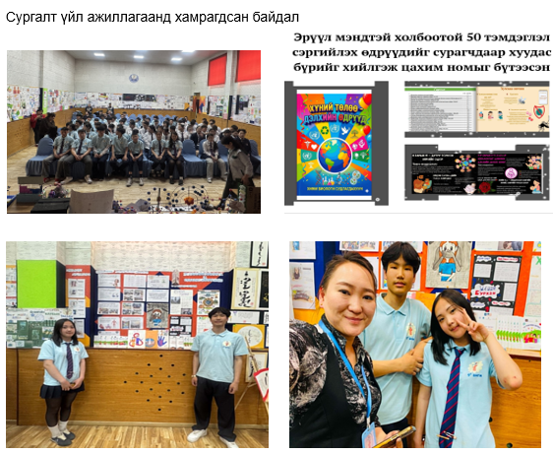

4. ҮЙЛ АЖИЛЛАГААНЫ НОТОЛГОО, ҮНЭЛГЭЭ
Фото нотолгоо: Үйл ажиллагааны үеийн зураг, сургалт, спортын өдөрлөг, эрүүл мэндийн тэмдэглэл болон цахим номын материалыг тайланд хавсаргана.
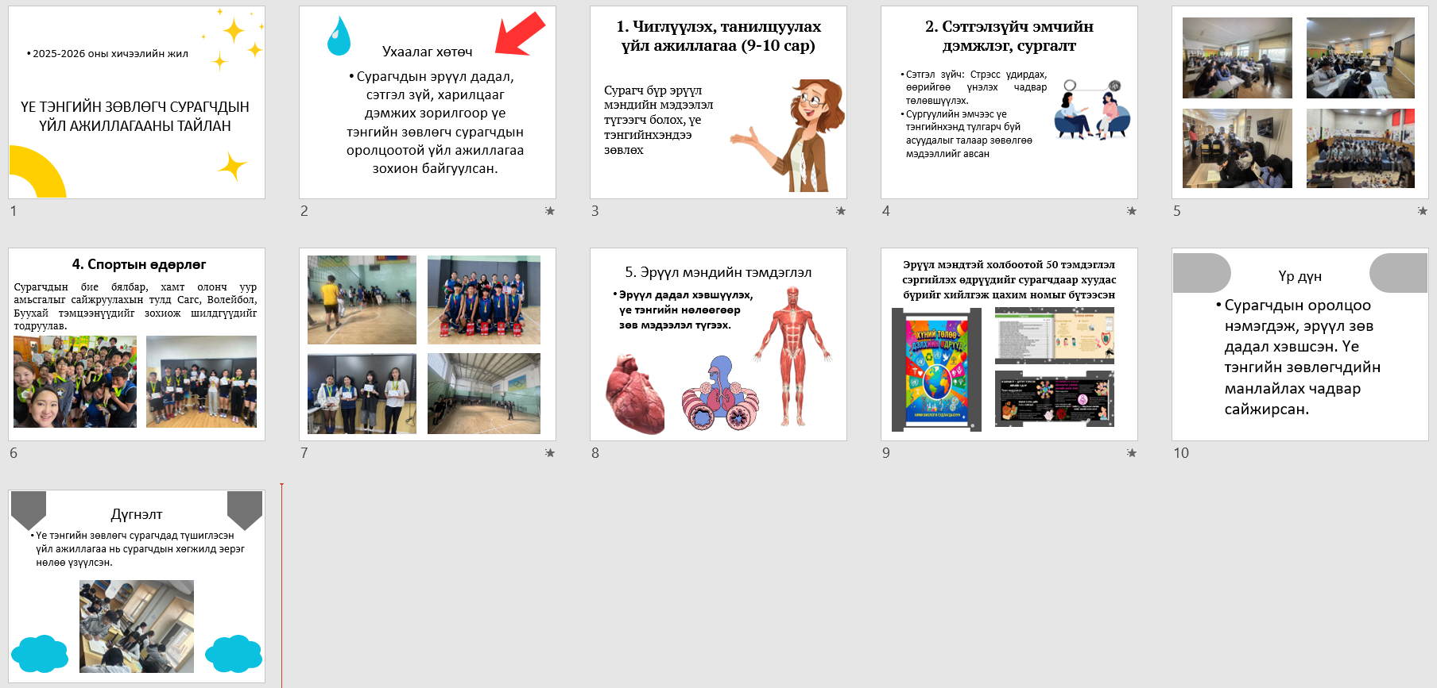
Зураг 1. Үе тэнгийн зөвлөх сурагчдын 2025–2026 оны үйл ажиллагааны танилцуулга, тайлангийн фото нотолгоо
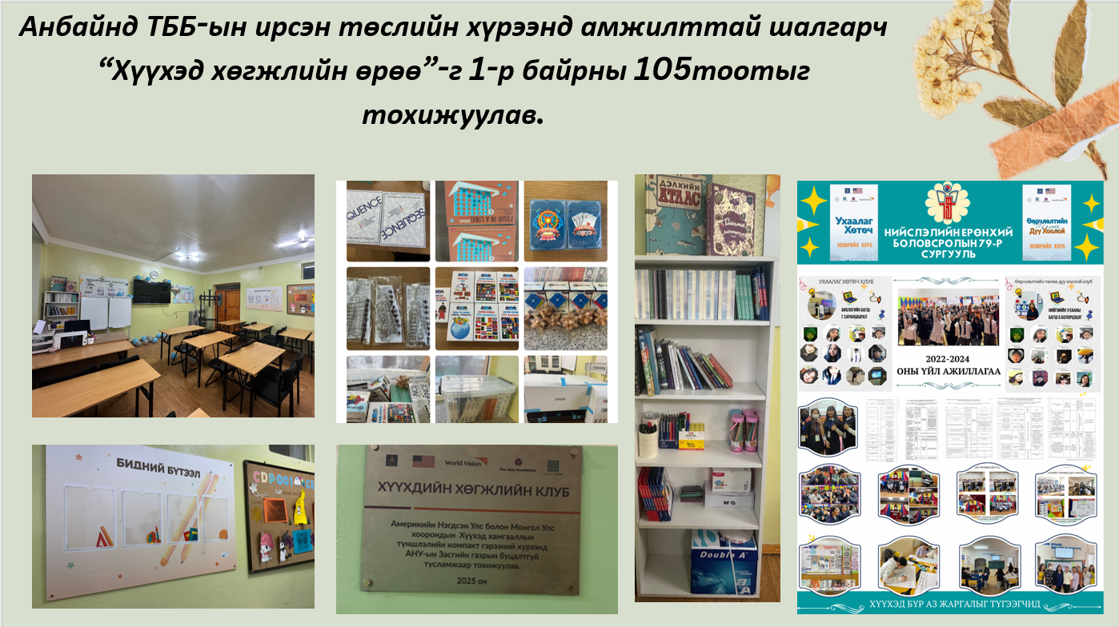

5. ДҮГНЭЛТ
2025–2026 оны хичээлийн жилд Үе тэнгийн зөвлөх сурагчдын үйл ажиллагааг сурагчдын эрүүл мэнд, сэтгэл зүй, зөв дадал хэвшил, эерэг харилцаа болон манлайллыг дэмжих чиглэлээр хэрэгжүүллээ. Сургалт, зөвлөгөө, спортын өдөрлөг, эрүүл мэндийн 50 тэмдэглэл зэрэг үйл ажиллагаанд сурагчдыг оролцуулснаар сурагчдын оролцоо нэмэгдэж, эрүүл зөв дадал хэвшүүлэх болон үе тэнгийнхэндээ эерэгээр нөлөөлөх манлайлах чадвар сайжирсан гэж дүгнэж байна.

6. ЦААШИД ХЭРЭГЖҮҮЛЭХ АЖИЛ
- Үе тэнгийн зөвлөх сурагчдын сургалтыг төлөвлөгөөний дагуу тогтмол зохион байгуулах.
- Сэтгэл зүйч, сургуулийн эмчтэй хамтарсан богино сургалт, зөвлөгөөний цагийг нэмэгдүүлэх.
- Эрүүл дадал хэвшилд чиглэсэн 30–50 хоногийн challenge, цахим тэмдэглэл, бүтээлч уралдаан зохион байгуулах.
- Спорт, эрүүл мэнд, сэтгэл зүй, харилцааны чиглэлээр сурагчдын санаачилсан жижиг төслүүдийг дэмжих.
- Үйл ажиллагааны оролцоо, үр дүнг асуулга болон богино үнэлгээний хуудсаар хэмжиж, тоон үзүүлэлтээр тайлагнах.

